规格要求：
技术要求，材料应为医用304优质不锈钢，具有防腐抗锈蚀功能，易清洁！
规格:φ55*75CM
带污物袋夹，以固定污物袋
对角带刹轮

参考图示：
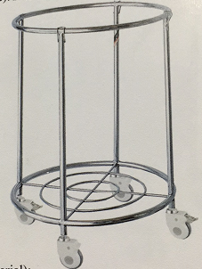

报价方式：
需于截止日期递交相关文件至采购部，相关证件包含但不仅限于（所有证件均需加盖企业红章 ）：

1. 技术标1份：
① 供应商三证复印件（企业组织机构代码、税务登记证、营业执照复印件）
② 产品参数和介绍（包括规格、保质期、交货期等）
③ 产品销售业绩（如有）
④ 其他供应商认为需要提供的文件
2. 商务标1份（需密封在信封内）。
商务标价格包含货物到达甲方并能正常使用所需的一切费用，包括但不限于税金、包装费、运输费、装卸费、保险费、安装调试费、技术服务费、培训费以及保修费、税费等。

